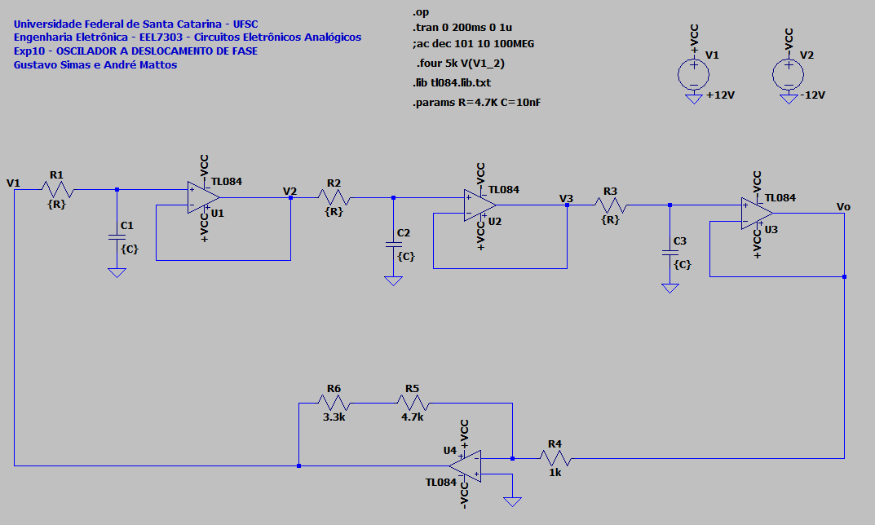**ANEXO**

Figura - Circuito Simulado em LTSpice

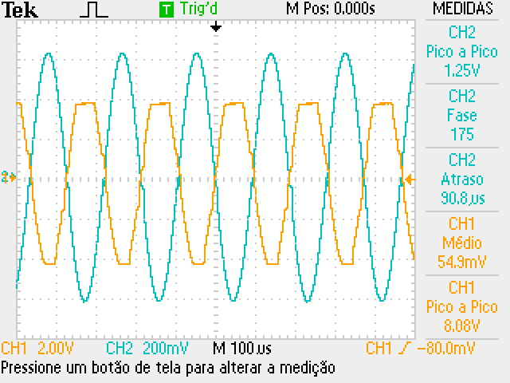

Figura - Ponto mínimo para oscilação sustentável experimental

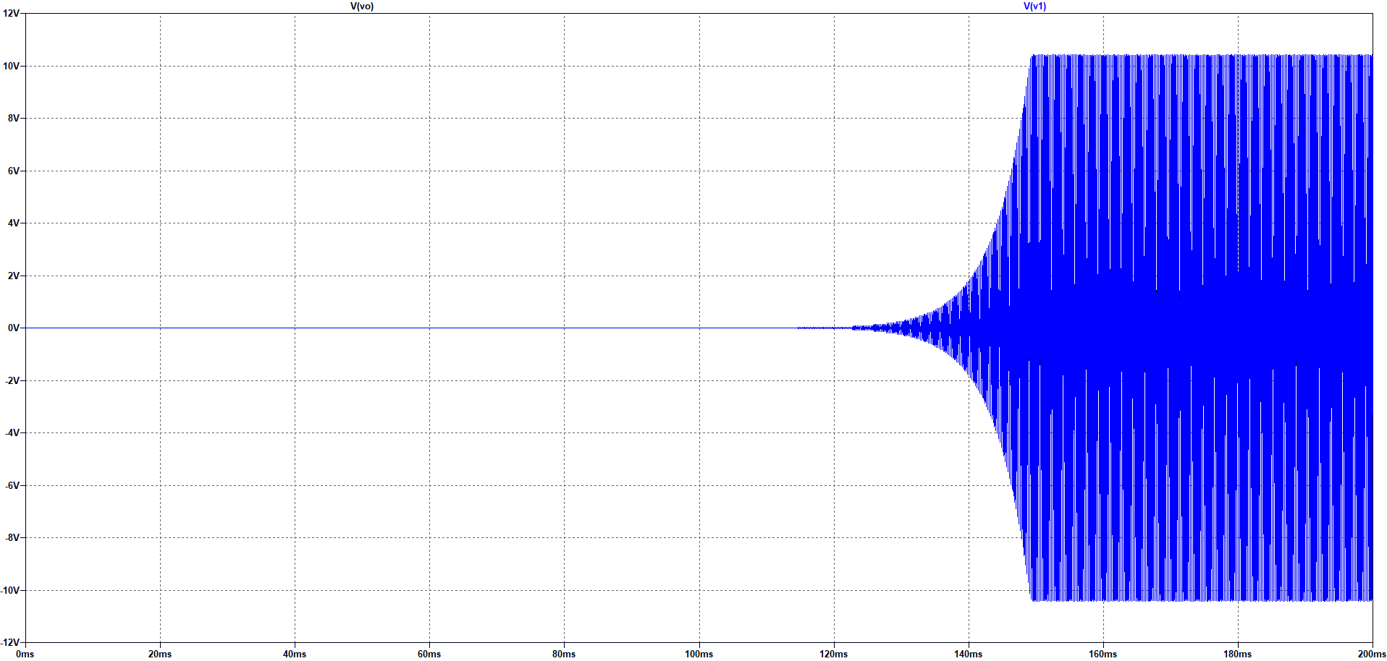

Figura - Ponto mínimo para oscilação sustentável simulado

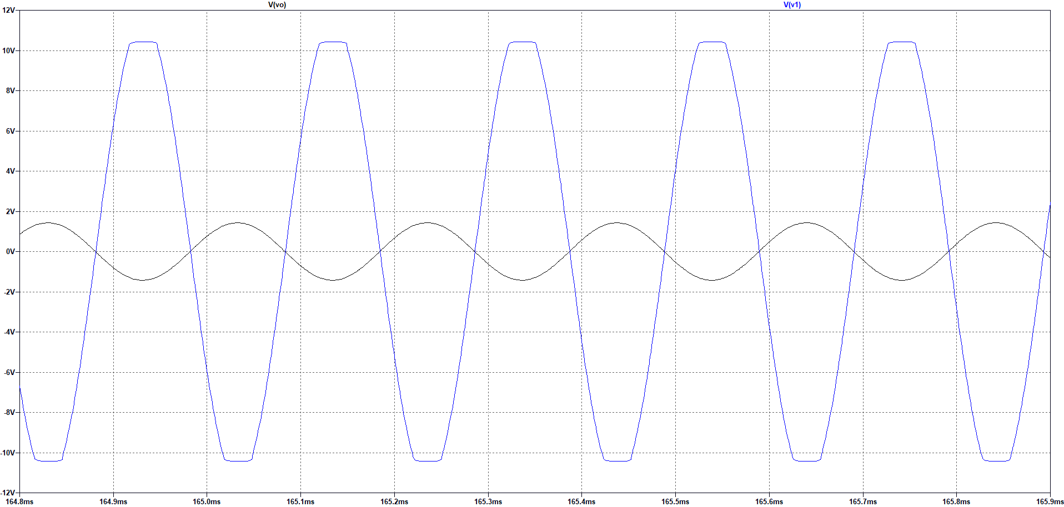

Figura - Ponto mínimo para oscilação sustentável em detalhe simulado

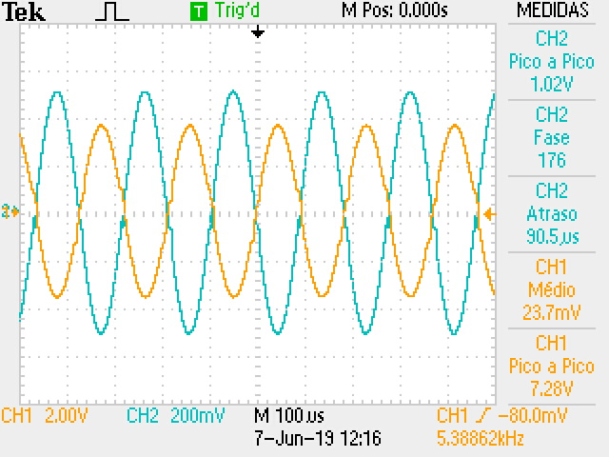

Figura - Oscilação com Circuito Limitador experimental

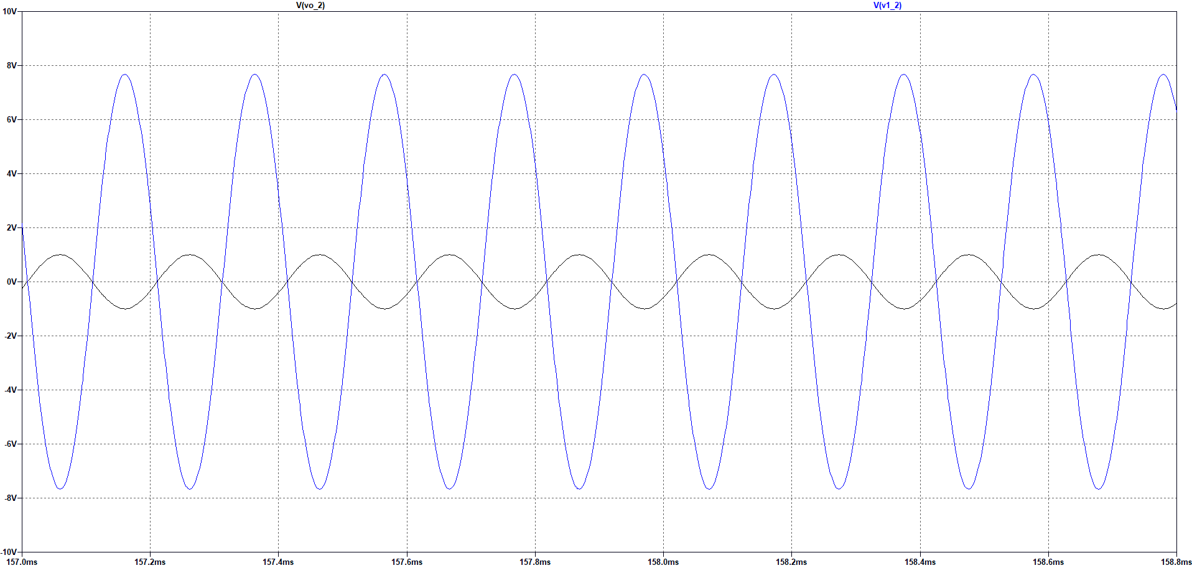

Figura - Oscilação com Circuito Limitador simulado

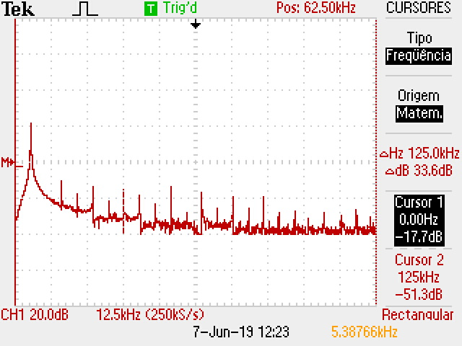

Figura - FFT saída circuito limitador experimental

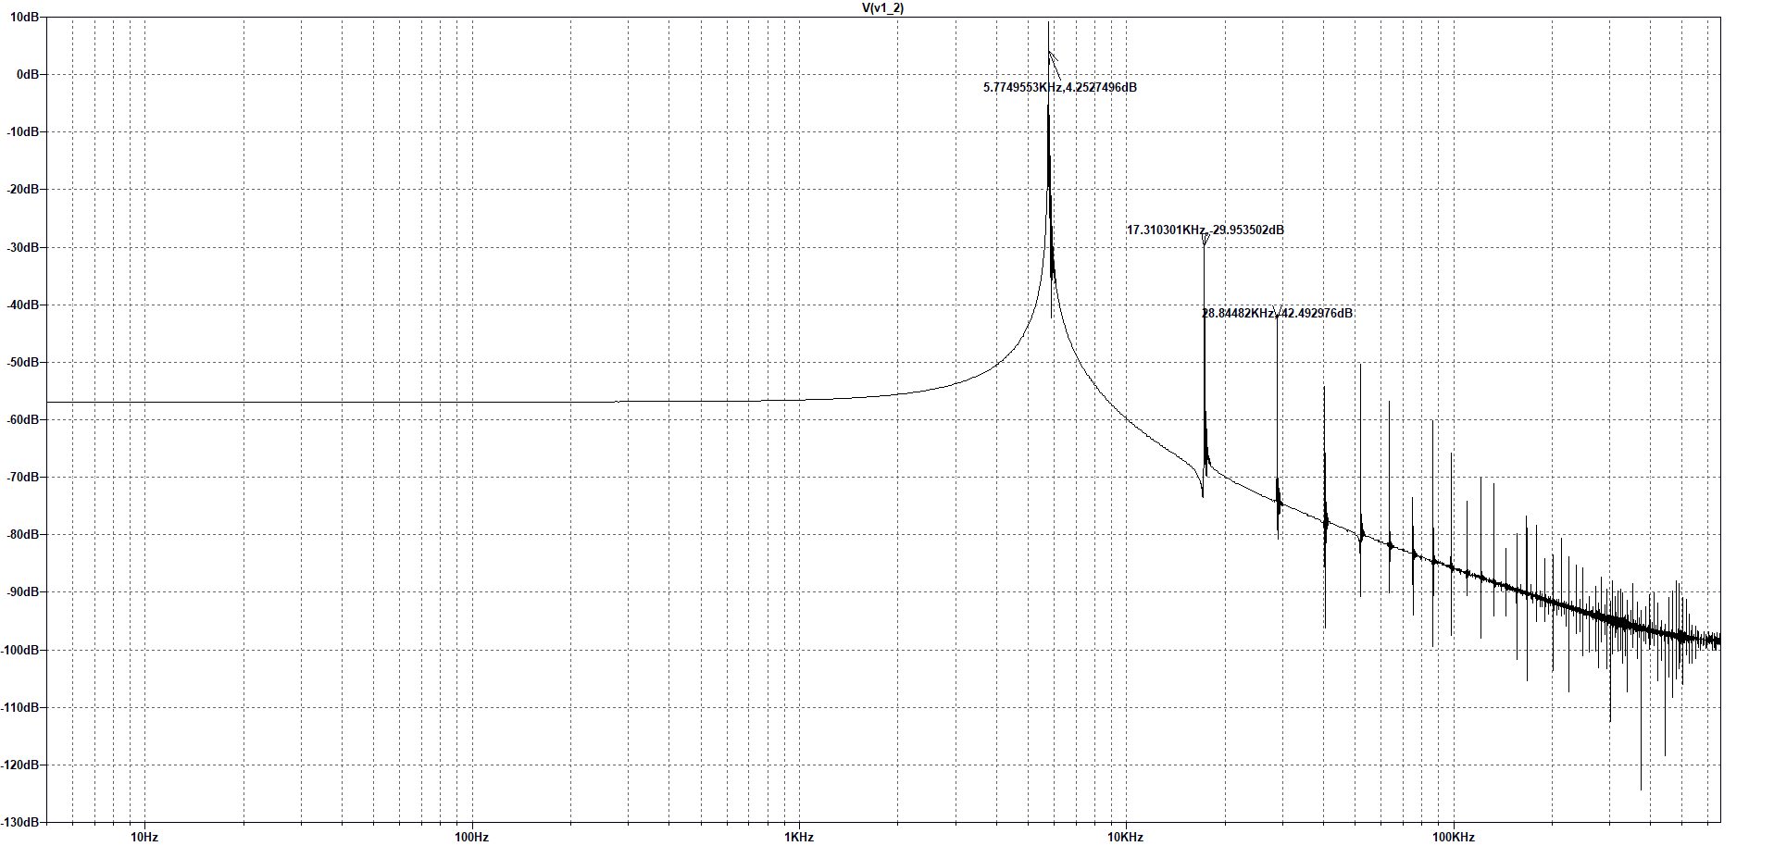

Figura - FFT saída circuito limitador simulado

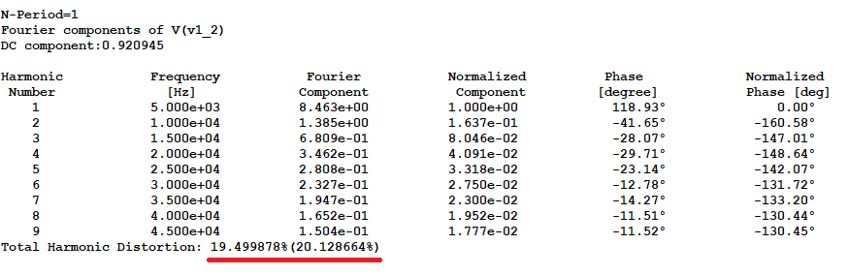

Figura - THD simulada